piątek, 15 maja 2020
TEMAT DNIA: Pomysłowy artysta.
EDUKACJA POLONISTYCZNA
Marcin Bzyk to bohater krótkiego komiksu o powstaniu jednej rzeźby.
- Obejrzyj obrazki i napisz w kolejnych okienkach historię powstawania rzeźby z krzesła lub przy każdym obrazku wymyśl, o czym myślał Marcin Bzyk tworząc rzeźbę. (ćw. pol.-społ. s 16).
- Wykonaj ćw. 4-5, Piszę s.73
EDUKACJA MATEMATYCZNO-PRZYRODNICZA
Dzisiaj ćwiczymy dalej rozwiązywanie zadań tekstowych.
- Wykonaj zdania 1-5, Liczę s. 64 i 65.
PLASTYKA
Spróbuj wykonać rzeźbę własnego pomysłu. Może być z materiałów, które znajdziesz w domu( np. ekologicznych) lub na spacerze. Możesz ją zrobić także z plasteliny, masy solnej lub gliny (jeśli masz taką możliwość). Zawsze zaskakujecie mnie swoimi ciekawymi pomysłami. Teraz też na to liczę. Efekty Waszej pracy chętnie zobaczę na zdjęciach. Przykładowe prace:
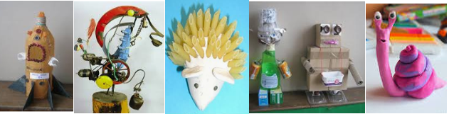
Przepis na masę solną: https://www.youtube.com/watch?v=ljIP06Xfbpg

MUZYKA
Spróbujcie teraz odgadnąć zagadkę:
Co to za instrument duże pudło ma?
Gdy uderzysz w strunę, niskie dźwięki gra.
Tak to kontrabas.
Kontrabas to największy instrument smyczkowy. Muzyk grający na kontrabasie to kontrabasista. Kontrabasista gra, pocierając smyczkiem o struny lub szarpiąc je palcami. Kontrabas składa się z wielkiego pudła rezonansowego w kształcie litery „f”. Pod strunami nie ma progów, takich jak np. w gitarze. Na samej górze instrumentu znajduje się główka w kształcie ślimaka. Instrument posiada cztery struny.
Posłuchajcie brzmienia różnych instrumentów. Czy wśród nich jest kontrabas?
https://www.youtube.com/watch?v=MadTiSUv4Jo

PAMIĘTAJ
-o codziennym czytaniu w czasie wolnym.
- o samodzielnej i starannej pracy oraz o porządkowaniu miejsca pracy, po jej wykonaniu.

Dziękuję za przesłane zdjęcia Waszych prac i zadań. Jestem z Was dumna. Życzę miłego weekendu.
Pozdrawiam serdecznie Was i Waszych bliskich. Aleksandra Szafron😊

JĘZYK ANGIELSKI
Witam serdecznie!
Dziś kolejne zadania utrwalające słownictwo opisujące zajęcia wykonywane w czasie wolnym.
Zad.1.
Proszę popatrzeć na obrazki, podążać po śladzie i zapisać zdania, o tym jakie zajęcia mają dziewczynka i chłopiec :

